UR-105 CT Kryptonite
綠光奇俠

日內瓦，2018年6月

瑞士獨立製錶品牌URWERK 有幾項技術特色與市面其他高級時計大相逕庭，當中首推品牌首本的漫遊衛星小時顯示系統，另一特色是錶殼的獨特造型以及置於12時位的大錶冠。此外時計的錶盤用上不少SuperLuminova夜光物料，加強時間顯示效果，但這一著不只出自設計師的創意，而且與他們的設計靈感 -- 即17世紀Campani兄弟製作的夜鐘有密切關係。

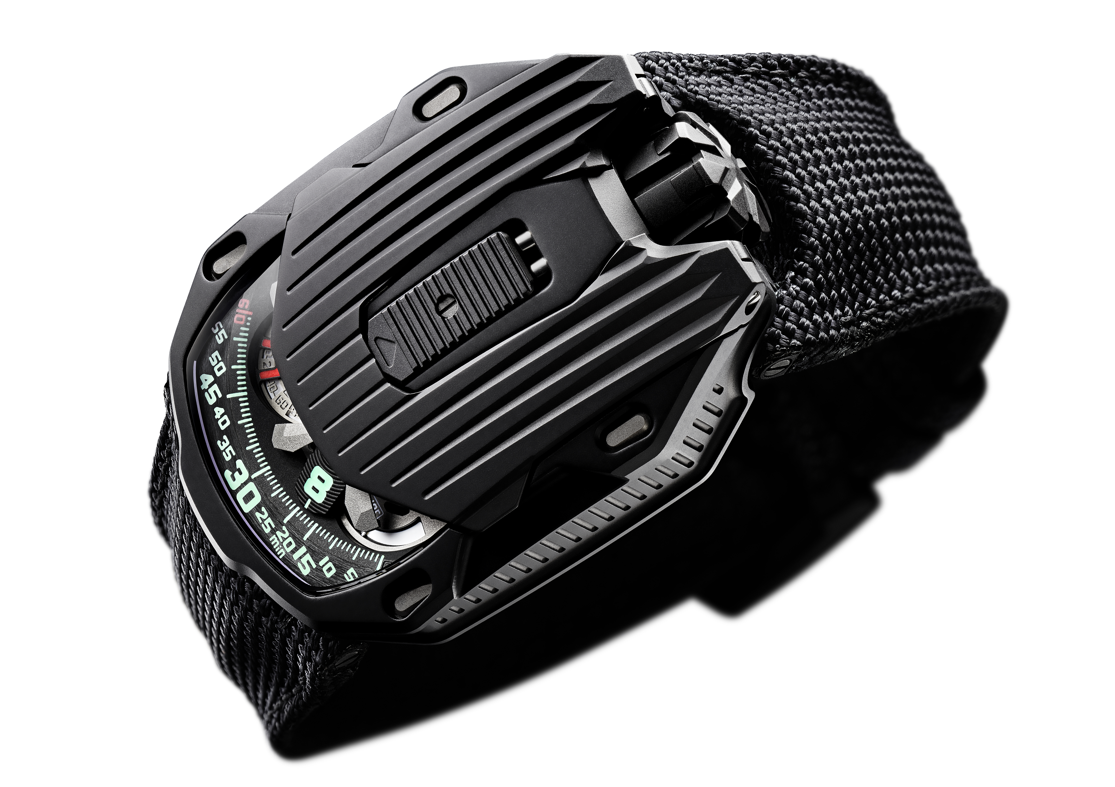

首席製錶師兼創辦人Felix Baumgartner回憶道：「這意念源自小時候家父告訴我的故事。家父是位鐘錶匠，他對自己親手復修的古董鐘錶背後的故事很著迷。相傳教宗曾經向Campani兄弟訂製過一座時鐘，那時鐘必須能夠在黑暗中顯示時間，方便教宗在夜間進行時辰祈禱。但那鐘一定不能發出響聲，以免打擾教宗就寢，但又要能清楚顯示時間。於是Campani兄弟就構思了「漫遊小時」，由沿著60分鐘刻度推進的小時數字代替時針及分針，而鐘的內部點上一支蠟燭以照亮小時數字。當年這種時鐘的物料主要是木材，所以極易著火，久而久之這種時鐘就遭停用了，不過家父曾收到一座滄海遺珠要復修。我覺得這故事極之引人入勝。」

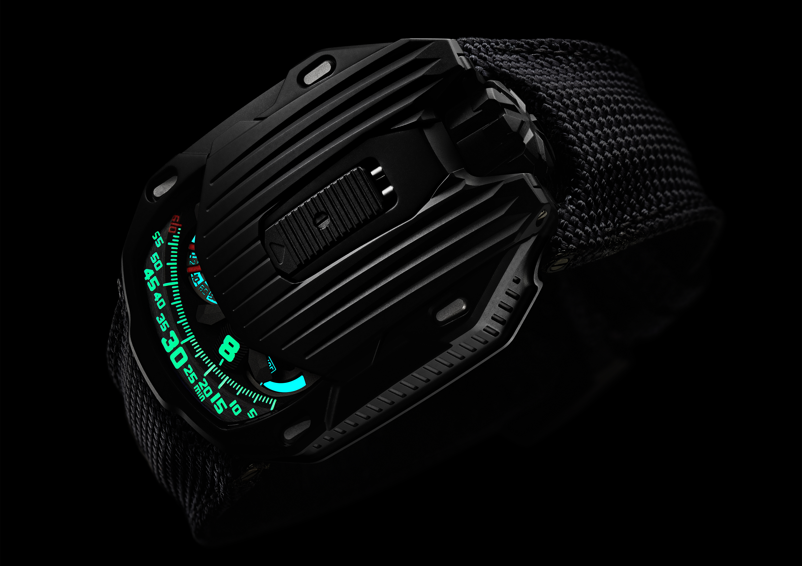

以古為鑑，所以URWERK時計其中一個重要元素就是在黑暗中也能清楚顯示。另一位創辦人兼設計師Martin Frei說：「我很榮幸實現了當年教宗的要求，這款時計從原來的意念取材，令夜鐘概念可以再現人間。」
URWERK最新作品UR-105 CT Kryptonite名副其實以夜光為主調，"Kryptonite"之名源自小時數字發出的綠光，與錶殼質感配合得恰到好處。Martin Frei續稱：「錶殼的啞面AlTiN塗層與鮮綠色夜光數字對比強烈，只要先照射一下SuperLuminova夜光塗層，然後走入黑暗的房間，就可見到那非常光亮的夜光效果。」
除了搶眼的視覺震撼，UR-105 CT “Kryptonite” 的設計也美如一件藝術品，握在手中倍感珍貴；其八角形錶殼與深坑直紋型格十足，充滿幾何線條對稱美感，亦見濃厚裝飾藝術風格。Martin Frei解釋道：「UR-105 CT “Kryptonite”設計簡約，不見多餘花巧細節；畫設計圖的時候，我想起拔地而起的紐約帝國大廈、佳士拿大廈及Comcast大廈，於是將垂直線條融入錶殼設計，外型帶點暗沉冷峻氣質。」
輕按滑動掣打開保護蓋，UR-105 CT的機械結構盡現眼前：鏤通卡羅素驅動的漫遊小時顯示系統，四個小時衛星轉頭各有三個小時數字，小時數字沿著分鐘刻度推進，數字式及行針式兩種時間顯示模式集於一身。Felix Baumgartner指出：「UR-105 CT的設計有種靈活多變特質，關上保護蓋外形簡樸沉實，保護蓋邊緣僅露出時間；打開保護蓋精彩的機械結構一覽無遺，有一種精準的速度及高效率機械操作的質感。這機芯的卡羅素經過重新設計，更輕巧堅固，效率更勝從前。」

此外錶盤亦有動力儲備顯示及以每十秒為單位的數字秒鐘顯示，其機械零件以光學蝕刻技術製造，每個鏤空刻度極為輕巧，重量不足十分一克。
翻過錶背可見調節自動上鏈系統速度的雙渦輪葉，將推桿推向「FULL」位置，連最微小的手腕動作亦可以推動主發條儲存動能；如選擇「STOP」會鎖死自動上鏈系統，這時候只能用錶冠手動上鏈；設定於「RED」(代表reduced)，可以減慢擺陀上鏈速度，減少對主發條造成過大的壓力。

UR-105 CT “Kryptonite” 腕錶技術規格

機芯
編號： | UR 5.03 自動上鏈機芯，雙渦輪葉調節
寶石： | 52顆
擺頻： | 每小時 28,800 次 (4Hz)
動力儲備： | 48 小時
物料： | 衛星小時轉頭由鈹銅合金日內瓦十字輪推動；  鏤通鋁金屬卡羅素；鏤通數字秒鐘刻度；  ARCAP卡羅素及底板
修飾： | 魚鱗紋打磨、噴砂打磨、拋光打磨  倒角打磨螺絲頭  SuperLumiNova夜光小時數字及分鐘刻度
顯示： | 漫遊小時、分鐘、數字秒鐘，動力儲備
錶殼
物料: | UR-105 CT 鈦金屬錶殼連保護蓋，AlTiN塗層
尺寸： | 39.5毫米(闊) x 53毫米(長) x 17.8毫米 (厚)
錶鏡： | 藍寶石水晶錶鏡
防水深度： | 3ATM (30米)
訂價： | 65,000瑞士法郎，不連稅

___________________

傳媒聯絡:
Yacine Sar女士
press@urwerk.com
電話: +41 22 9002027
手提電話: +41 79 834 4665
www.urwerk.com/press

URWERK 簡介

URWERK首席製錶師兼品牌聯合創辦人Felix Baumgartner解釋道：「我們無意為現有的複雜時計機械功能研發新版本，URWERK的腕錶全是原創，所以獨一無二，罕有珍貴。」
每款URWERK腕錶都是由另一位聯合創辦人兼首席設計師Martin Frei親自設計，他說：「我的文化背景令我堅持創作無界限，我不會受製錶傳統框框所限，可以自由地從自己的文化根源擷取靈感。」
URWERK成立於1997年，創業21年以來一直位居製錶工藝先鋒之列。URWERK以製錶師工藝坊作定位，兼容傳統技術與前衛設計風格，每年製作150枚腕錶左右。品牌製作的前衛複雜時計別具一格，而且在獨立設計研發、先進物料應用以及手工修飾方面都符合製錶業界最嚴格標準。

URWERK品牌之名，來自近6000年前美索不達米亞平原迦勒底的吾珥（Ur）古城，當時的蘇美人已懂得從紀念碑的日照影子研究出時間測量單位。在德文中，Ur意指原始或原創，Werk則意謂成就或機械結構 -- 兩字加起來就有原創機芯之意，品牌以之向一代一代的前輩製錶師致敬，皆因他們的努力奠定了當代高級鐘錶製作工藝的基礎。

